Трёхфазные выпрямители
Схемы выпрямления при трехфазном питании применяются при мощности выпрямленного тока в единицы киловатт и выше, поскольку при большой мощности однофазные схемы создают заметную несимметричную нагрузку на трехфазную сеть.
Трехфазная однотактная схема выпрямления. Схема приведена на рис. 9.4, a (первичная обмотка трансформатора T не показана). Такой выпрямитель состоит из трех работающих на общую нагрузку R однополупериодных выпрямителей (см. рис. 9.3, а), которые питаются тремя напряжениями, сдвинутыми на одну треть периода (рис. 9.4,6).
Каждый из диодов выпрямителя открыт в течение времени Т/3, когда на его аноде имеется наибольший положительный потенциал. Остальные диоды в это время заперты обратным напряжением, наибольшее значение которого U_{o6p} равно амплитуде линейного напряжения вторичной обмотки (табл. 9.1). Пульсации выпрямленного напряжения U₀ и тока в нагрузке I₀, как видно из рис. 9.4, б, меньше, чем при однофазном питании.
Трехфазная мостовая схема (схема Ларионова). Схема выпрямителя показана на рис. 9.4, e. Нагрузка R в каждый момент времени включена через два последовательно соединенных диода на линейное напряжение между теми фазами, разность потенциалов между которыми в данный момент наибольшая.
Так, в интервале времени t₁ — t₂ (рис. 9.4, г)наибольшая разность потенциалов между фазами A и B_{t} причем потенциал точки A выше потенциала точки5. Поэтому ток проходит по цепи: фаза A вторичной обмотки трансформатора — диод V2 — нагрузка R - диод VS — фаза B трансформатора. Остальные диоды в этом интервале заперты.
B следующий интервал времени t₂ — t₃ наибольшая разность потенциалов будет между фазами A и C, поэтому ток пройдет через диоды V2 и V5 и т.д.
Пульсации выпрямленного напряжения (тока) в этой схеме незначительны (рис. 9.4, г), что является ее ценным свойством. Ток во вторичной обмотке проходит в течение обоих полупериодов. Ha рис. 9.4, г показан график тока фазы А.
Трехфазную мостовую схему можно применять и при соединении вторичной обмотки трансформатора треугольником.
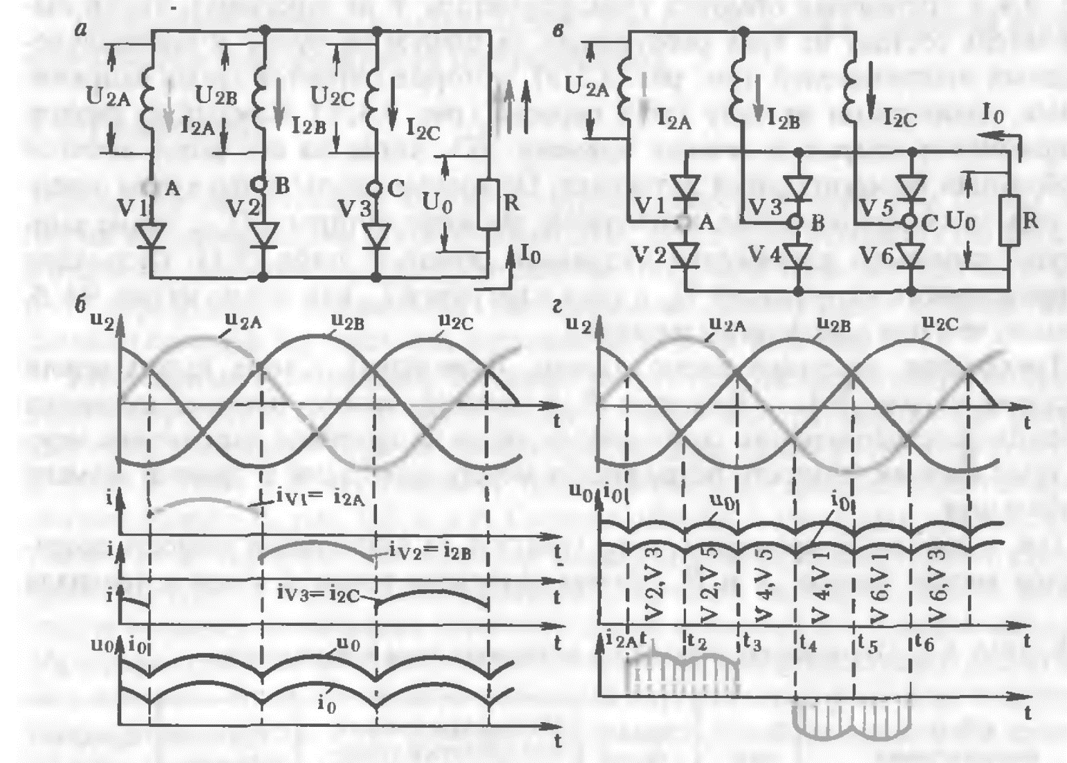

РИС 9.4. Схемы выпрямления переменного тока и графики напряжений и токов при трехфазной питаюшей сети

